昌江县乌烈镇紧急召开秸秆禁烧工作部署会议

2021年9月8日下午，在乌烈交界田处发生一起秸秆燃烧火情，镇党委书记孙如洪，镇长谢宽立即组织全镇领导干部职工、村禁烧巡逻队伍人员赶到乌烈交界田，利用洒水车、铁锹等工具奋力进行扑救，在大家的共同努力下，火被成功扑灭，明火扑灭后，镇党委书记孙如洪又指挥洒水车对着火点周围区域进行重复性喷洒，以防复燃。

 据了解，这次的着火点是因为西瓜老板在清理田埂杂草时不慎引起着火，镇派出所立即给予西瓜老板警示教育，将会按照相关法律法规给予处罚。

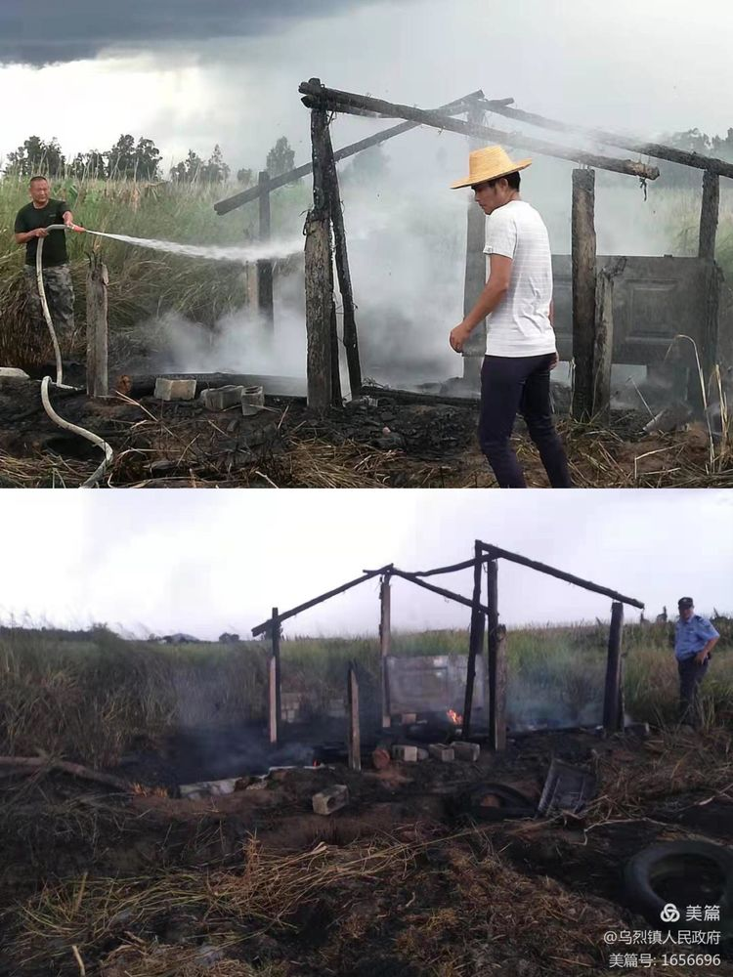

镇领导干部职工、村禁烧巡逻队伍人员利用洒水车、铁锹等工具奋力进行扑救。

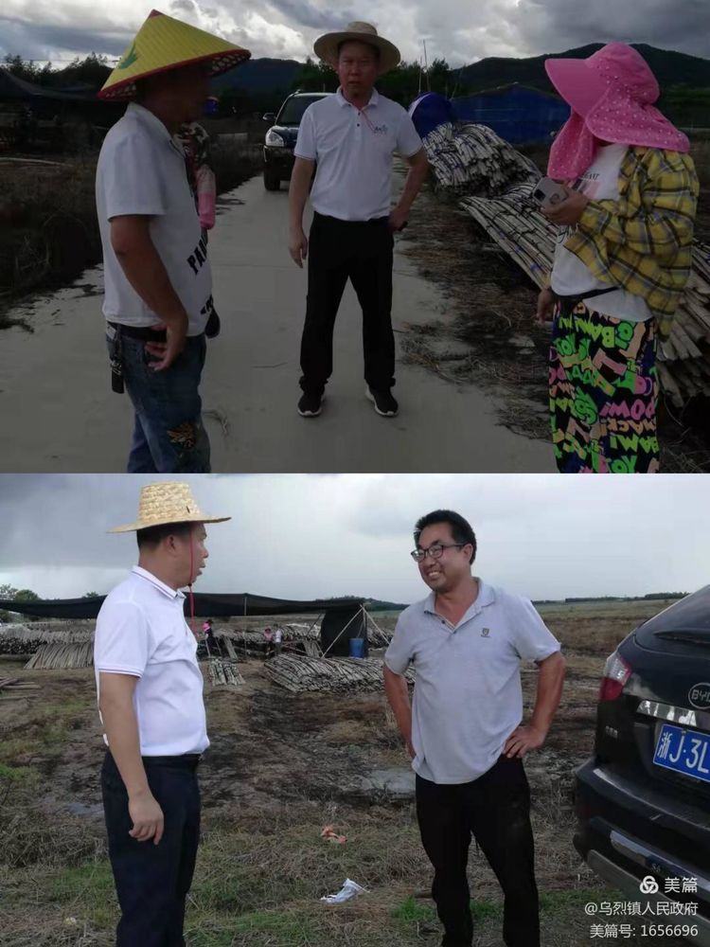

针对此类问题，镇党委书记孙如洪走访周边的瓜菜棚，对瓜菜承包老板进行训诫、宣传秸秆禁烧工作。

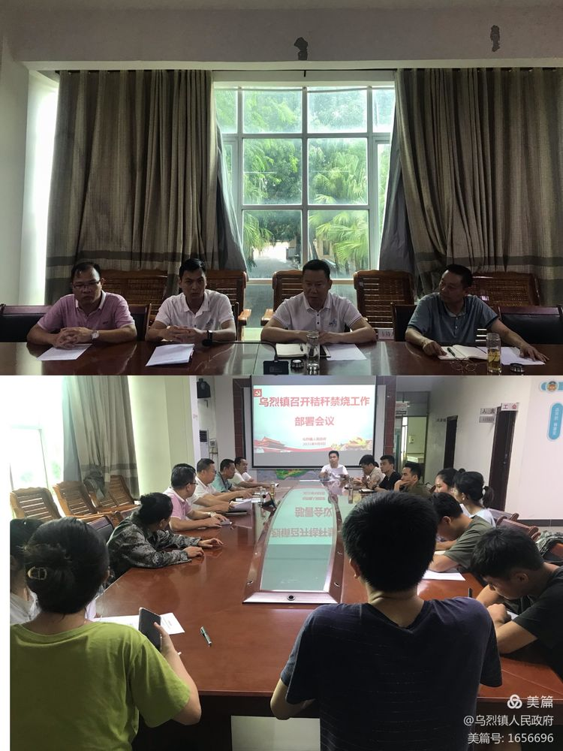

随后，镇党委书记孙如洪立即组织全镇领导干部职工，各村书记召开禁烧秸秆工作部署会议，

会上指出，通过这次的秸秆燃烧事件，反映出我镇在禁烧秸秆这一项工作防控还不够严格，宣传还不够到位。

会上强调，全镇领导干部职工、各村书记要高度重视，迅速把思想统一到禁烧秸秆工作部署上来，举一反三，强化措施，落实责任，实行全天候工作机制，组织禁烧秸秆巡逻队到田间地头巡逻宣传，同时利用好“无人机”的巡查模式，将秸秆焚烧工作的触角延伸到全镇每一个角落,将责任落实到每一个田间地块；制定切实可行的禁烧秸秆应急方案，确保及时控制和处置险情，同时与种植户签订责任状，坚决遏制秸秆燃烧行为，为生态文明建设扛起乌烈担当。（完）

供稿人：周发好 日期：2021年9月8日 联系方式：18889973291